Nén thư mục bằng công cụ tích hợp của Windows
- Bước 1: Chọn 1 thư mục bất kì
- Bước 2: Click chuột trái vào thư mục cần nén -> Chọn Winrar -> chọn Add to achive…
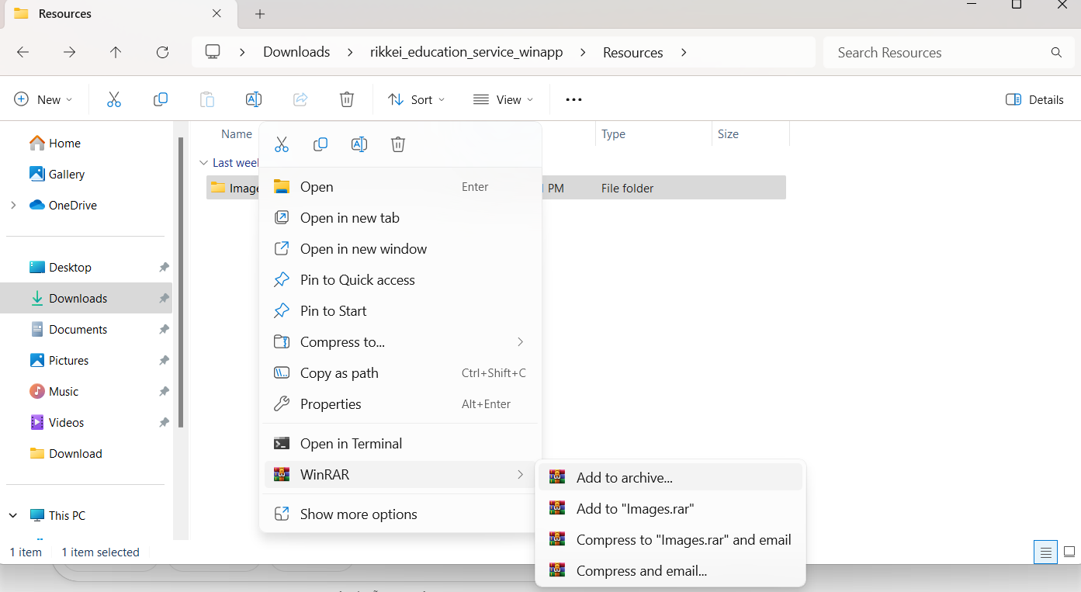
- Bước 3: Chọn Set password
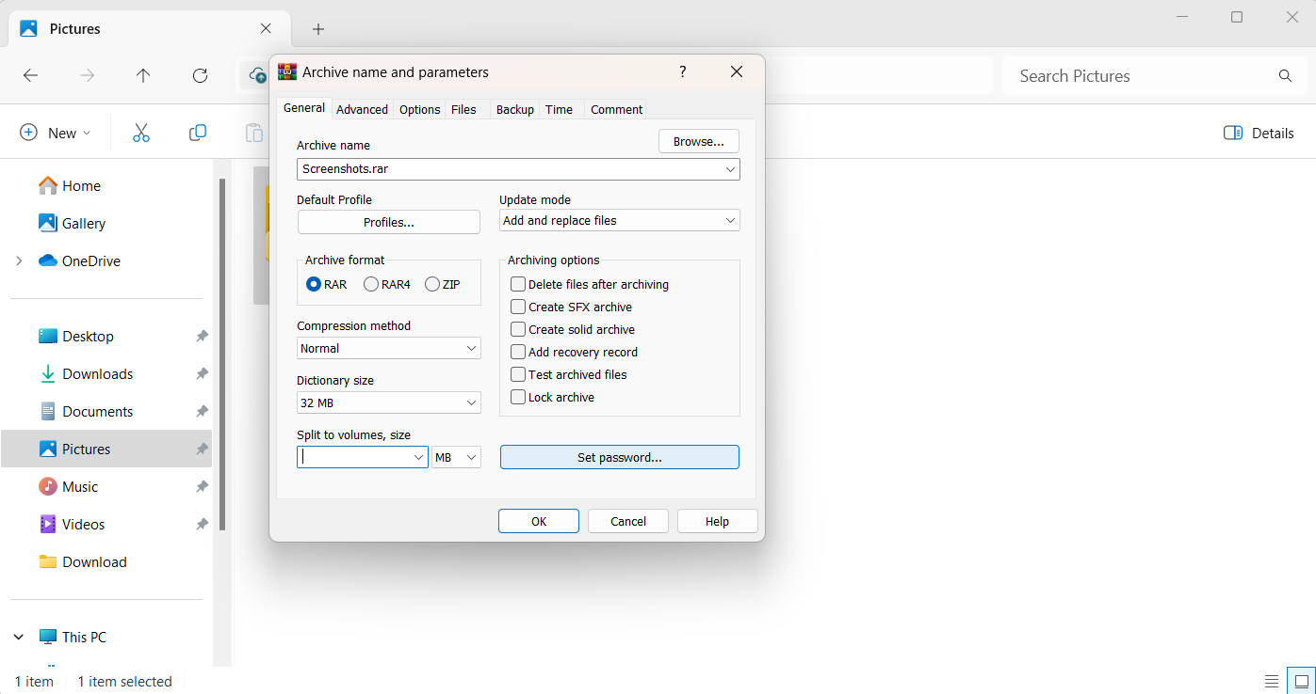
- Bước 4:Nhập mập khẩu (VD:1234) -> nhấn OK
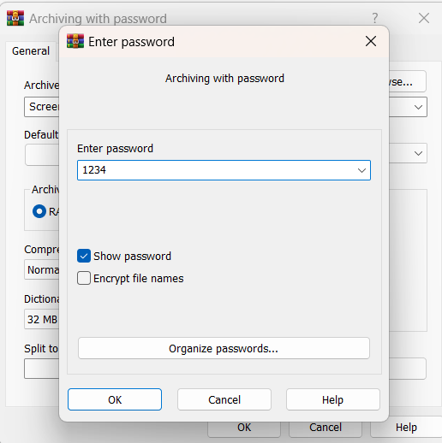
- Bước 5: Đặt mặt khẩu xong nhấn OK tiếp thì chúng ta sẽ có file nén như dưới
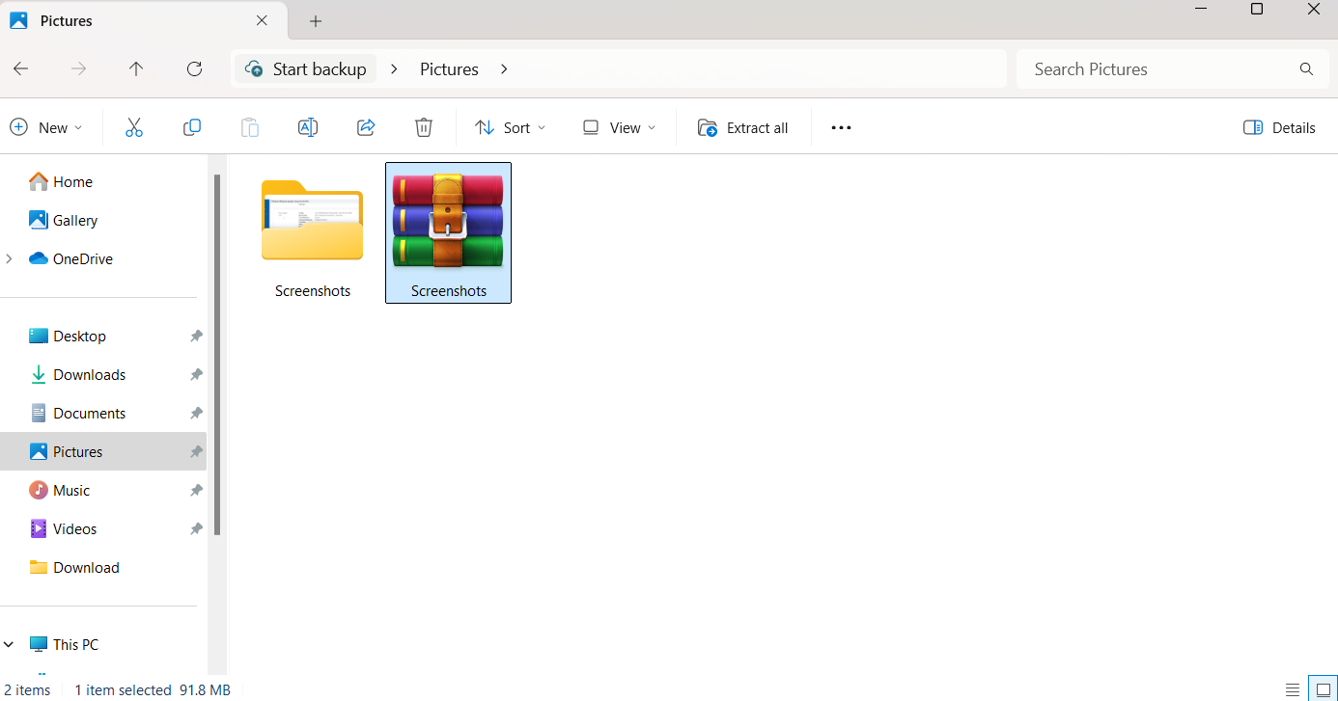

Giải nén tập tin
- Bước 1: Click chuột trái vào thư mục cần giải nén
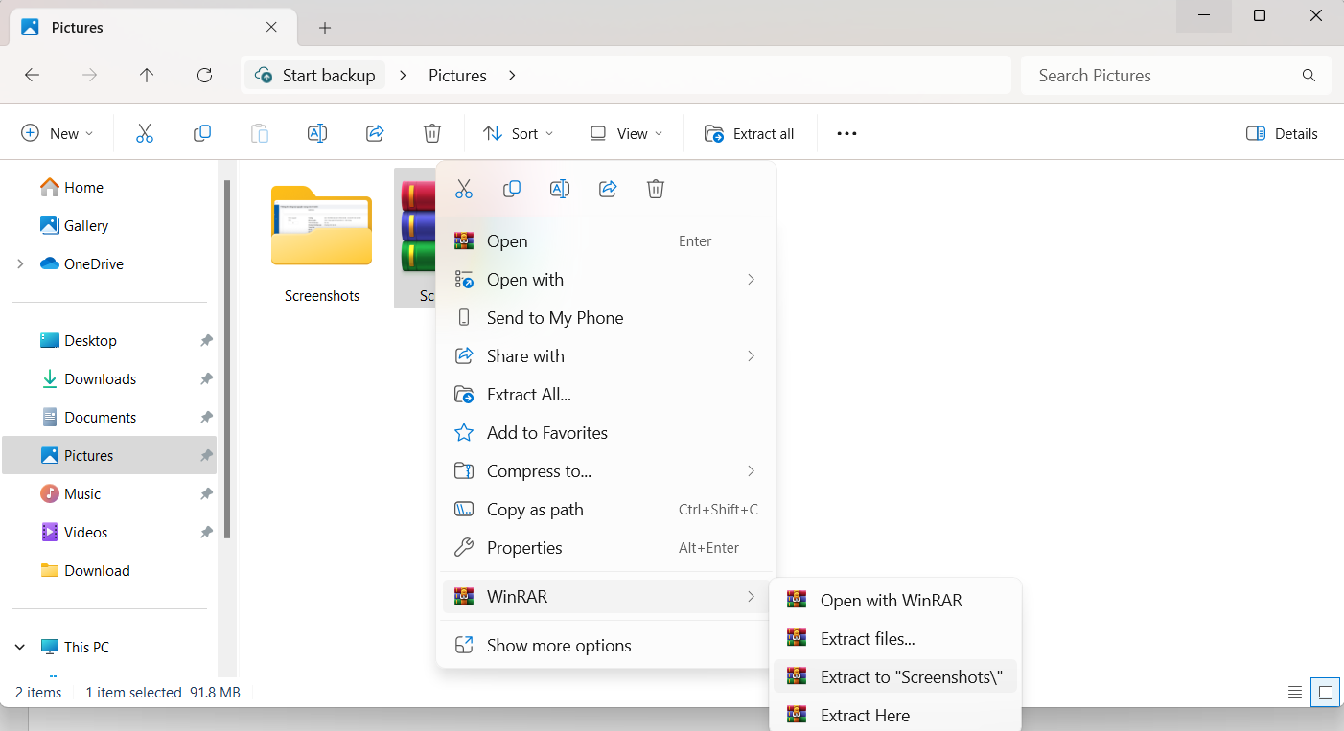
- Bước 2: Chọn Extract to “Screenshots” -> Nhập lại mật khẩu
-> Nhấp OK
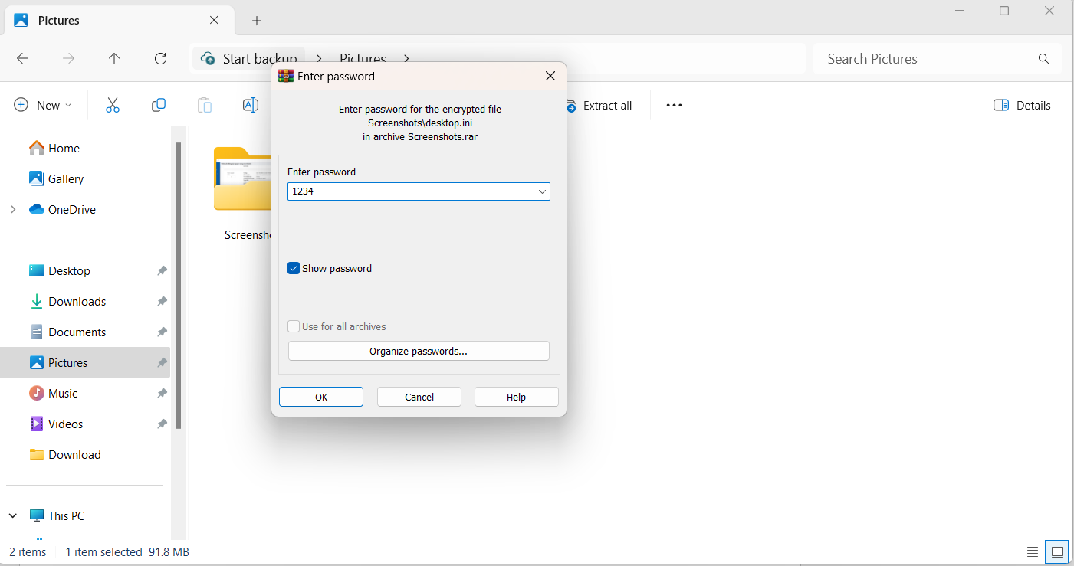

So sánh công cụ tích hợp của Windows và phần mềm WinRAR
Tiêu chí | Công cụ tích hợp Windows | Phần mềm WinRAR
Định dạng nén | ZIP | ZIP, RAR, 7z, và nhiều định dạng khác
Tốc độ nén | Nhanh (nhưng cơ bản) | Có thể chậm hơn nếu nén mạnh
Tỷ lệ nén (giảm dung lượng) | Trung bình | Cao hơn (đặc biệt với định dạng RAR)
Tùy chọn nâng cao | Không | Có (chọn mức độ nén, chia nhỏ file, đặt mật khẩu,...)
Giải nén | Hạn chế định dạng | Hỗ trợ nhiều định dạng hơn
Giao diện người dùng | Đơn giản, dễ dùng | Đầy đủ tính năng, tùy chỉnh sâu
Yêu cầu cài đặt | Không | Có (phải cài phần mềm)

Tác dụng và hiệu quả của việc nén tập tin
- Tiết kiệm dung lượng lưu trữ: Nén giúp giảm kích thước tổng thể của dữ liệu, tiết kiệm không gian ổ đĩa.
- Tăng tốc độ truyền tải: Dữ liệu nhỏ gọn hơn giúp giảm thời gian khi gửi qua email, mạng LAN hoặc tải lên Internet.
- Quản lý dễ dàng: Gom nhiều tệp tin/thư mục thành một tệp nén duy nhất giúp dễ lưu trữ và chia sẻ.
- Bảo mật: Một số công cụ (như WinRAR) cho phép đặt mật khẩu hoặc mã hóa dữ liệu trong file nén.

